личные данные
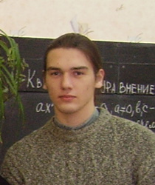 | Фамилия | Якимов
 | Имя | Илья
 | Отчество | Юрьевич
 | Дата рождения | 2 декабря 1984
 | E-mail | ruroni@mail.ru

опыт и способности

Образование, специальность | Высшее: ЧГУ Машиностроительный факультет
Место работы | ФГУП «ЧПО им. В.И. Чапаева»
Должность | Инженер-конструктор Бюро САПР Центра Развития Автоматизированных Систем Управления Производством
Знание иностранных языков | Английский (хорошо, нет опыта общения)
Увлечения, интересы | Компьютерные технологии, компьютерные игры, кибер-спорт, настольные игры, велосипеды, походы, междугородние поездки
Умения, способности | Интуитивное понимание интерфейса программ, умение убедительно объяснять, умение работать в команде, высокая обучаемость, инициативность.
Опыт участия в молодежных проектах | Проекты совета молодежи нашего завода.
Опыт участия в общественной деятельности | Участник и один из организаторов аниме-движения в Чувашии, соорганизатор клуба кибер-спортивных мероприятий
Укажите предпочтительные для Вас сферы деятельности в будущем,  Ваши планы и стремления | Компьютерные и информационные технологии
Участие в проекте «рошб»
Откуда Вы узнали о социальном проекте «Республиканская открытая школа бизнеса»?
От сотрудника отдела по обучению ФГУП «ПО им. В.И.Чапаева»

Что привлекло Вас в проекте?
Новизна. Раньше не участвовал и подобных проектах

Ваши предложения оргкомитету проекта
Вы молодцы! У вас все получится!

